LIVRABLE: « KerSynthSound »
Projet SYNTHLAB

Groupe KerSynthSound
Sylvie AUNEAU
Nicolas EVANO
Handoseheno RAKOTOMALALA
Ying ZHAO
Pierre Olivier TCHOUNGA
TABLE DES MATIERES
OBJECTIF |  |  | 3
MODELE PIM |  |  | 4
CONCEPTION DETAILLEE ET SPECIFIQUE (PSM) |  |  | 6
 | - Les diagrammes |  | 7
 |  | - Diagramme de cas d’utilisation | 7
 |  | - Diagramme de classes | 8
 |  | - Diagramme de séquence | 9
 | - Présentation fonctionnelle du VCO |  | 11
 | - Maquette IHM |  | 12
 | - Subversion |  | 16
PLAN DE TEST |  |  | 17
QUELQUES DIFFICULTES RENCONTREES |  |  | 20
CONCLUSION |  |  | 21
BIBLIOGRAPHIE |  |  | 23

L’objectif de ce projet est de réaliser une maquette d’application de synthèse sonore. Ce logiciel permettra de synthétiser des flux audio en utilisant un ensemble de modules de traitement audio. L’utilisateur pourra interconnecter et régler ces différents modules.
Cependant, cette maquette devra offrir au minimum les services suivants :
- Edition interactive d’un graphe de traitement de flot de donnée audio par du « Drag & Drop » ;
- Un ensemble de types (VCO, VCF passe-bas, VCA, enveloppe ADSR, sortie) de modules de traitement ;
- Le son synthétisé devra pouvoir être enregistré dans un fichier audio standard pour être lu ultérieurement.
- Le son sera synthétisé en temps réel et les paramètres seront modifiables également en temps réel ;
- Extensibilité de l’architecture pour l’ajout de nouveaux types de modules ;
- L’IHM doit être à câbles.
De ce fait, pour mener à cette réalisation, nous avons élaboré le premier modèle du logiciel, indépendante de la plate-forme utilisée.

Le modèle PIM comporte une interface Module auxquels les types de module tels que VCF, VCO, VCA, ADSR et Replicator implémentent. Chaque type de module a au moins un port d’entrée et un port de sortie. La connexion entre les modules se fera par des câbles/connecteurs. Ici, il n’y a pas de modélisation pour les câbles ; cette dernière est gérée au niveau de l’interaction homme-machine. D’où :

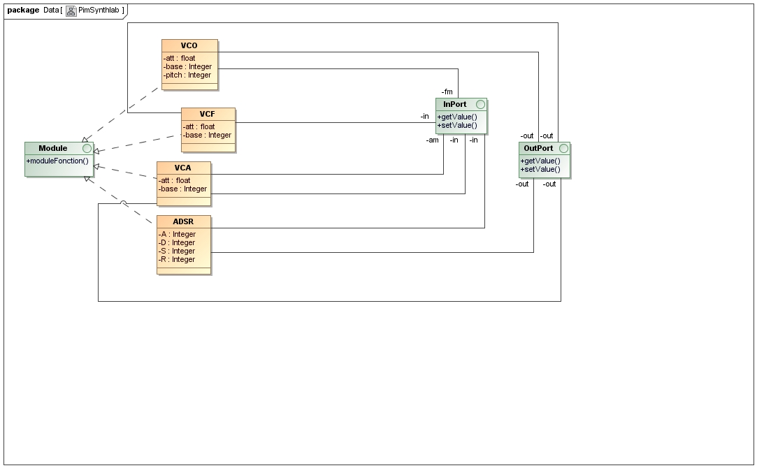
D’après le modèle PIM ci-dessus, nous avons pu déduire le diagramme de cas d’utilisation pour mieux décrire les actions de l’utilisateur, et aussi le diagramme de classes qui ressort les informations(attributs) manipulées et les rôles des différentes entités. On les étudiera dans la seconde partie qu’est le PSM.

LES DIAGRAMMES
- Diagramme des cas d’utilisation :

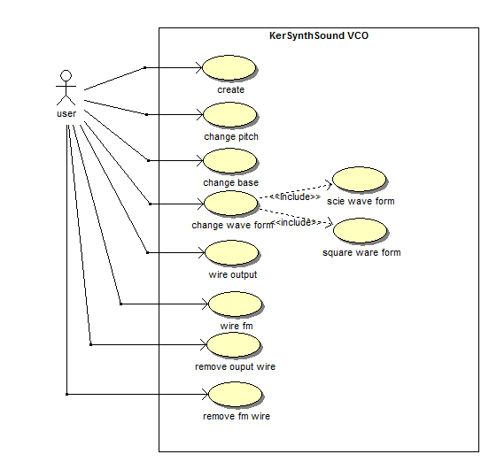

Un utilisateur peut créer un fichier sonore, modifier le son par le changement des valeurs du pitch, de la base et de la forme d’ondes de sortie (carré, scie, sinusoidale). Il peut ajouter des fils ou câbles pour connecter des modules, ainsi que les supprimer.

- Diagramme des classes:
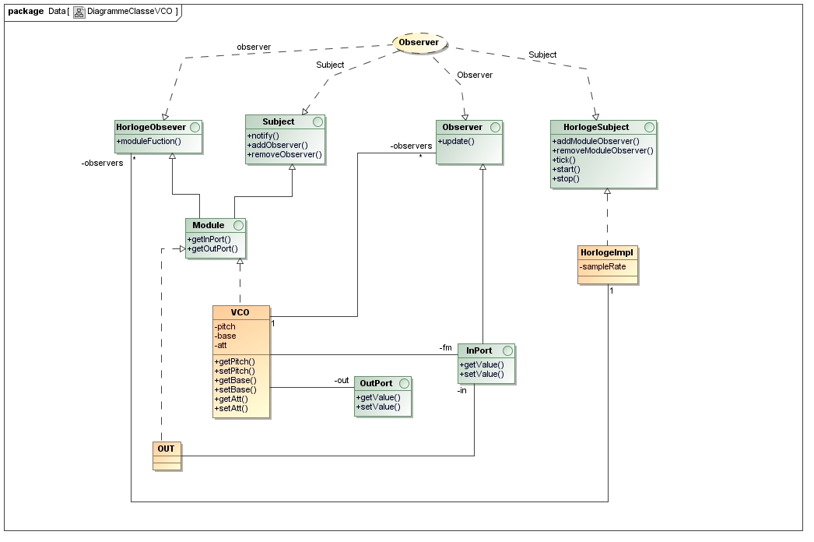

En appliquant le patron de conception Observer, le module est le Subject et l’Observer sont les ports (InPort, OutPort). L’horloge joue aussi le rôle de Subject et Observer. Dans ce schéma nous avons illustré le cas du module VCO.
Un module comporte un ou plusieurs ports.
- Diagrammes de séquence
Ne pouvant pas décrire tous les comportements de l’application KerSynthSound, nous avons décidé de vous présentez ci-dessous trois principaux diagrammes de séquence correspondant à :
- L’ajout d’un port d’entrée à un module ; (i)
- Récupération d’un échantillon par le module VCO via l’horloge ; (ii)
- Interaction entre l’IHM et le VCO. (iii)
(i).
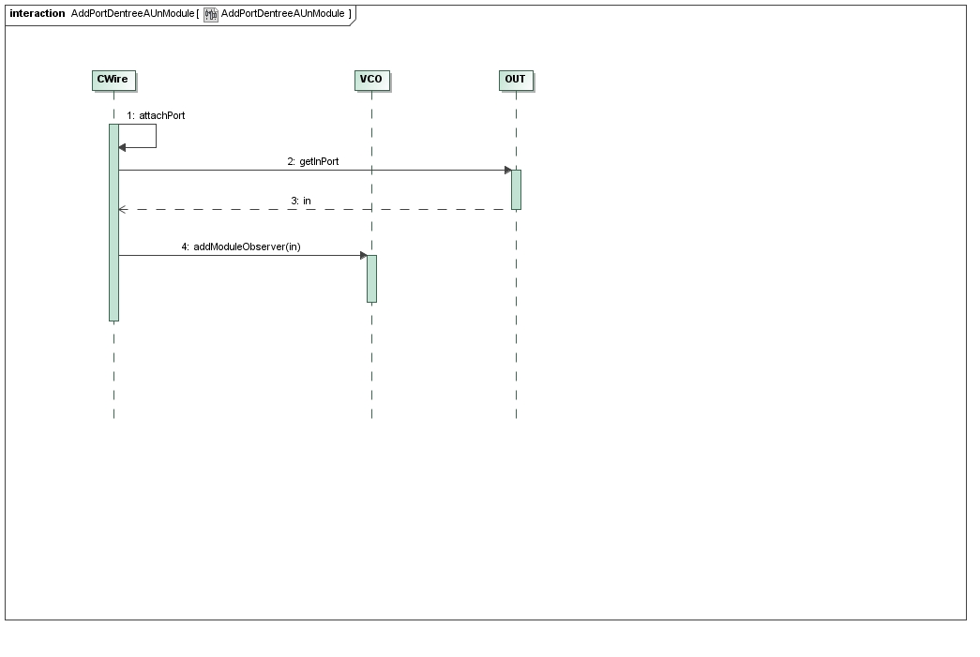

(ii).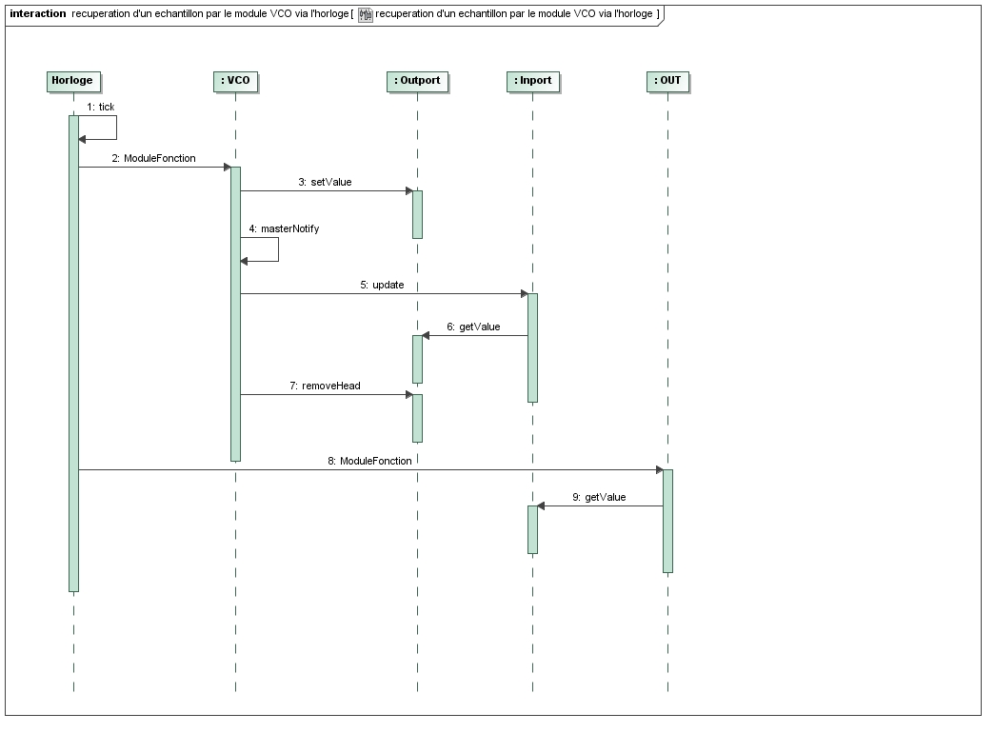
(iii).
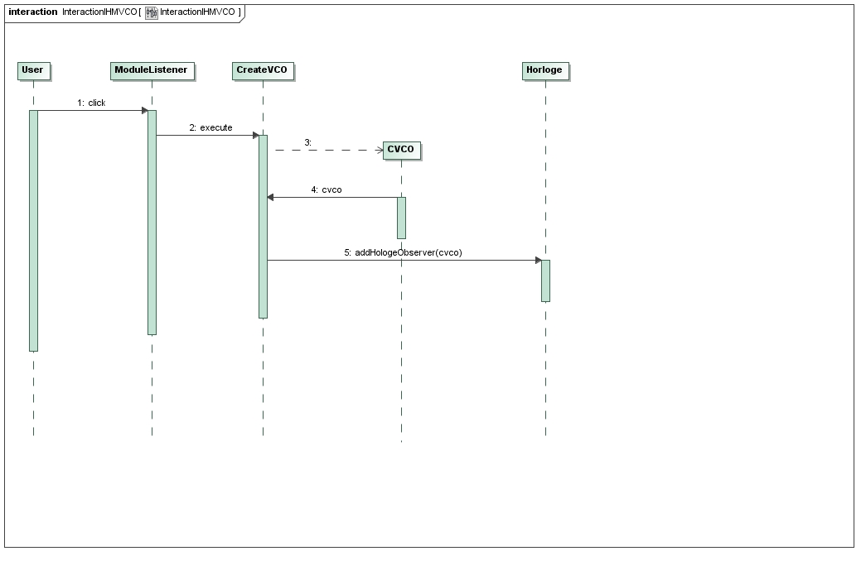
Présentation fonctionnelle du module VCO
Le VCO fonctionne selon la fonction de transfert suivante:
Pour expliquer le fonctionnement nous avons le montage suivant:

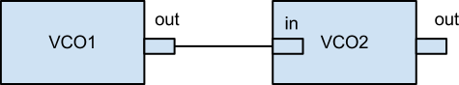

On câble la sortie de VCO1 sur l’entrée de VCO2
configuration VCO1 | configuration VCO2
-base = 8.  -pitch = 0.  -att = 1.  -signal scie. | -base = 16.  -pitch = 0.  -att = 0,25.  -signal carré.
En sortie de VCO1 on obtient le signal suivant:  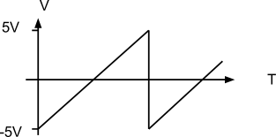 | En sortie de VCO2 on obtient le signal suivant:  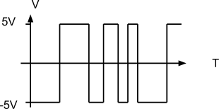

Les valeurs en sortie des modules VCF, VCA :
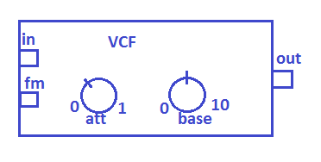
Valeur en sortie du VCF = 20 Hz * 2^ (base) + 2^ (att*fm)
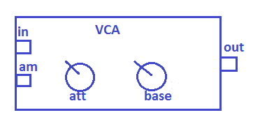
Amplification (Valeur en sortie du VCA) = 2^ (att*am+base)

Maquette de l’IHM :
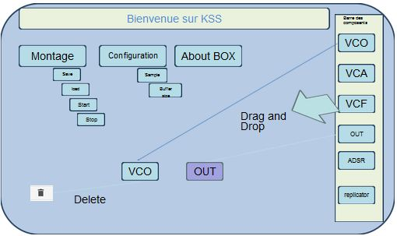
La maquette de notre application ressemblera à cette figure ci-dessus. Elle va être réalisée intégralement en SWING de Java. Nous utiliserons notamment les composants JMenu, JButton, JSlider, JLabel ainsi que d’autres composants créés par nous même pour gérer l’affichage des molettes. L’écran d’accueil en elle-même est représenté ci-dessous :
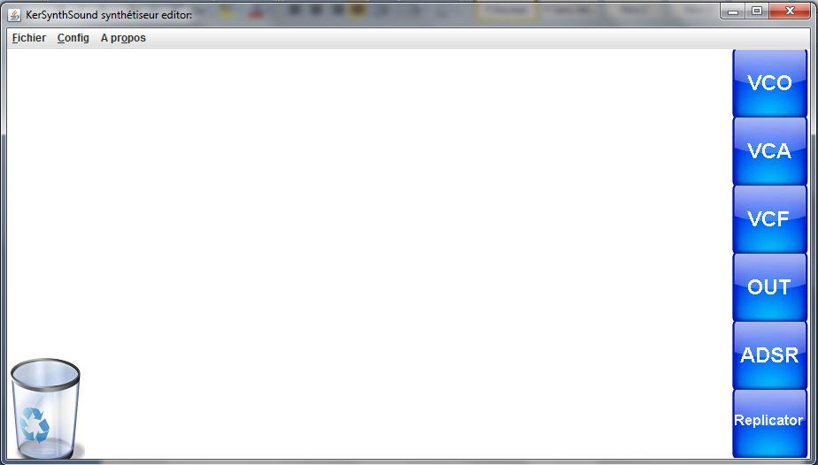
La partie de droite représente les différents types de modules que nous allons montés. Un clic sur un module va préparer ce dernier et son ajout se fait par un autre clic dans la partie centrale de l’interface (zone de montage). Ainsi le module peut être déplacé en Drag&Drop pour ajuster le positionnement et les branchements des modules dans un cas. La suppression d’un composant se fait par un cliquer-glisser du composant vers l’icône « Corbeille » et le composant (module) est supprimé. (Illustration sur la maquette ci-dessus ou pendant la démo).
Notre interface comportera un menu constitué de trois parties : « Fichier », « Configuration » et un « A propos de » l’application. Un clic sur Fichier donne les possibilités suivantes :
- Sauvegarder un montage réalisé : la sauvegarde se fait en enregistrant un fichier d’extension .synth à un emplacement désiré.
- Charger un montage existant : c’est ouvrir le fichier.synth sauvegardé précédemment.
- Démarrer un montage pour lancer son exécution ;
- Arrêter un montage pour stopper l’exécution.
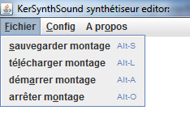
Dans le menu Configuration nous avons :
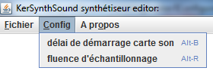
Il permet de changer les valeurs de fréquences d’un échantillon par un clic sur l’onglet « fluence d’échantillonnage » qui va proposer une ComboList de valeurs de fréquence d’échantillonnage. L’autre onglet définit le délai de démarrage de la carte son.
Une fois les modules ajoutés, on peut obtenir ces montages :
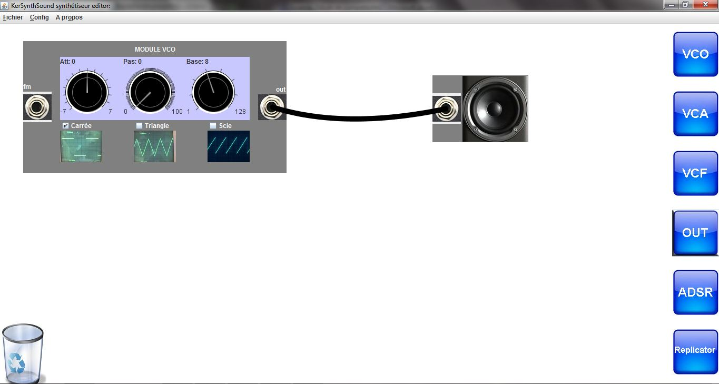
Fig 1 : Montage VCO et OUT

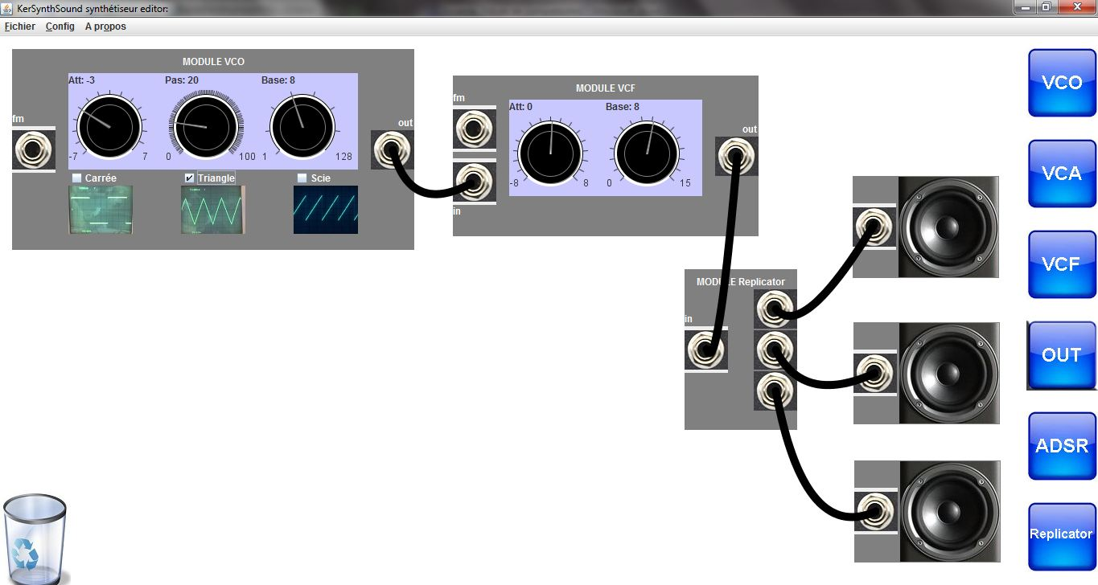

Fig 2: Montage VCO+VCF+REPLICATOR+OUT
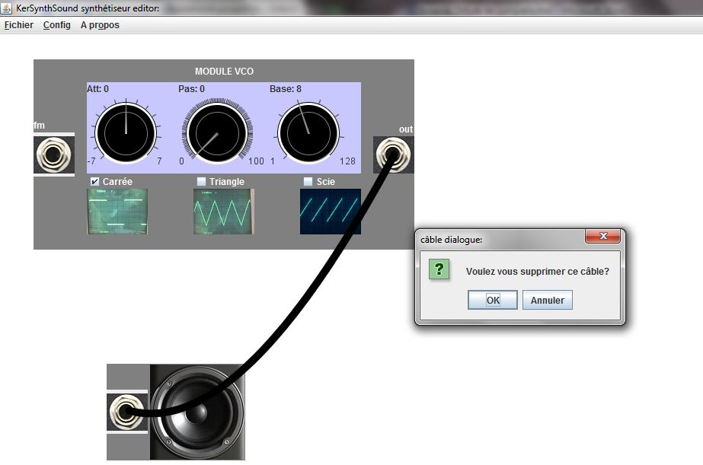
Fig 3 : Illustration de suppression de câble
Pour supprimer un câble, il suffit de double-cliquer sur le câble et on obtient une boite de dialogue notifiant la confirmation de l’action.

SUBVERSION :
La solution adoptée comme système de contrôle de version pour notre projet est Git. Sur Google code, nous avons créé un compte pour le projet qui nous a permis par la suite d’avoir un dépôt dédié au projet. Avec Git Turtose nous pouvons télécharger et déposer les fichiers. Ceci facilite les mises à jour à distance et de façon ordonnée et partagée sur nos différentes versions du développement de l’application, issues de notre avancement. Ainsi, une étape validée est « commitée » directement sur le serveur.
Les codes sources et les montages de ce projet sont disponibles sur l’URL :
http://code.google.com/p/kersynthlab/

Nous avons appliqué une politique en deux temps:
- Dans un premier temps : « Test unitaire sur les principaux éléments du kernel ».
Deux tests unitaires sont primordiaux :
- TestHorlogeImpl: qui nous permet de garantir le mécanisme de l'observer de l’horloge sujet vers le module Observer.
- TestInportImpl: qui nous permet de garantir le mécanisme de l'observer intermodule, le port d'entrée d'un module observe un module.

- Dans un second temps: « SandwichTest sur les couches gui/control/kernel » validant
- le fonctionnement de la Couche de présentation vision utilisateur:
- Création de module VCO, VCA, VCF, ADSR, Out et Réplicator dans l'IHM.
- Création d'un câble reliant deux modules dans l'IHM.
- Création des trois montages dans l'IHM.
- Validation de la suppression d'un module dans l'IHM.
- le fonctionnement de l'application de bout en bout vision utilisateur:
- Création du montage 1, puis lancement et validation de la génération d'un son.
- Création du montage 2, puis lancement et validation de la génération d'un son.
- Création du montage 3, puis lancement et validation de la génération d'un son.
- Validation de l'arrêt de la génération du son sur les trois montages.
- Arrêt et Lancement a plusieurs reprise d'un montage.
- Save et Download de chacun des montages.

Ci-dessous les différents montages à réaliser :
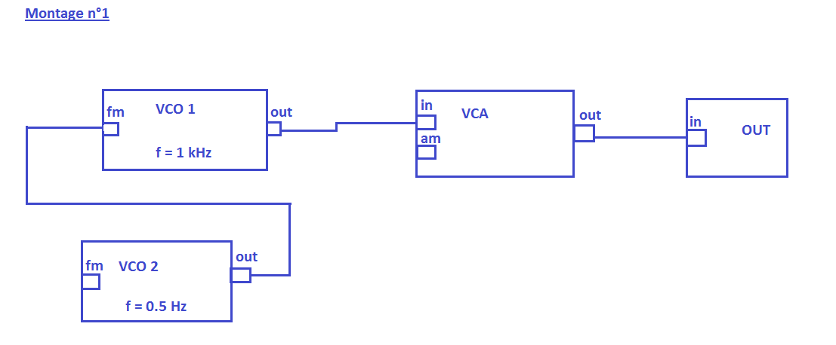
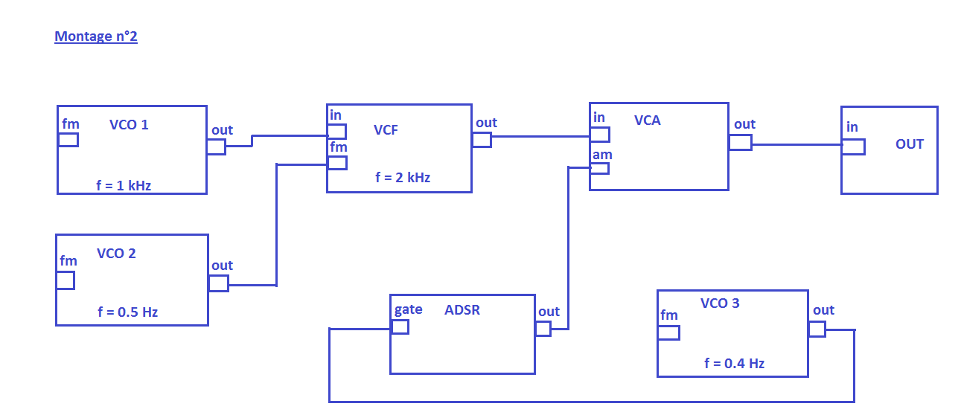
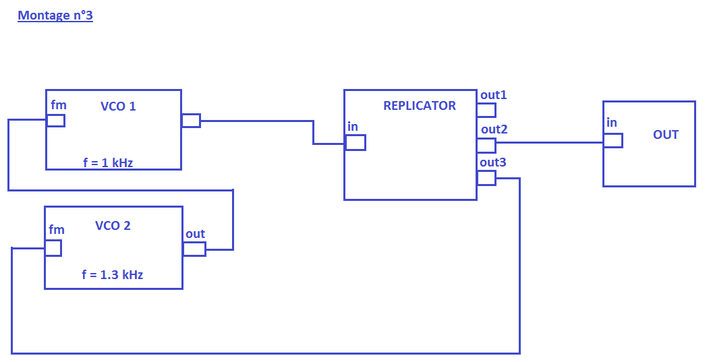
Les tests de ces différents montages ont été faits de bout en bout et fonctionnent correctement.
QUELQUES DIFFICULTES RENCONTREES :
Tout au long du développement de cette application, nous avons rencontré divers problèmes :
- L’implémentation en parallèle du Kernel ;
- Intégration des câbles et modules au niveau de l’IHM ;
- Disponibilité des ressources ;
- Quelques bugs au niveau de l’interface ! Il nous a manqué de temps pour les corriger ;
- Test d’interface avec WindowTester Pro.

Ce projet de fin d’études dont le sujet porte sur la mise en place d’un synthétiseur sonore permettant la synthétisation des flux audio en utilisant un ensemble de modules de traitement audio, nous a servis de résumé sur tous les concepts et techniques vus au cours de notre formation, dans le cadre de notre futur métier d’architecte logiciel. Bien que dans notre groupe nous n’ayons pas de musicien, SynthLab nous a permis de découvrir le monde de la sonorisation via l’informatique.
Cependant, la réalisation de ce logiciel s’est faite en trois grandes phases :
- Modélisation des composants analogiques et fonctionnalités du système (modèle métier, modèle PIM, modèle PSM,..) ;
- Génération du squelette de l’application et codage ;
- Tests.
Bien entendu nous avons rencontrées quelques difficultés durant le développement (cf page 19) qui nous a ralenties dans notre planning, mais l’engagement des membres de l’équipe a contribué à les surmonter aussi rapidement.
Nous avons réalisé l’application KerSynthSound en trois versions : française, anglaise et chinoise. Ce plus donne l’opportunité de l’utiliser partout dans le monde afin d’apporter amélioration d’une part, et d’autre part ouvre les vannes à la naissance des autres langues de contexte divers.

- Dessin des traits:
http://www.liafa.jussieu.fr/~carton/Enseignement/InterfacesGraphiques/MasterInfo/Cours/Swing/graphiques.html

- Dessin de la mollette:
http://www.dreamfabric.com/java/knob/knob.html

- Kernel et implémentation du VCF (moog)
http://www.dreamfabric.com/java/knob/knob.html

- Plan de test:
http://www.dreamfabric.com/java/knob/knob.html

- http://synthesizers.com/

